

Pflichtenheft

Semesterarbeit Wintersemester 2016/2017

Projektumfang Programmierung eines webbasierten Lieferdienstes mit Datenbankanbindung

Gruppenmitglieder Yannic Fraebel & Nils Engelbrecht

Gruppenkennung 06

Studienfach Softwareengineering I

Betreuender Dozent Prof. Dr. Oliver Braun

Erklärung: Hiermit erklären wir, dass wir die Arbeit selbstständig verfasst, keine anderen als die angegebenen Quellen oder Hilfsmittel benutzt sowie wörtliche und sinngemäße Zitate als solche gekennzeichnet haben.

Unterschriften: _____________ ______________

Yannic Fraebel Nils Engelbrecht

Inhaltsverzeichnis

2 Einleitung 2

2.1 Ziel und Zweck des Dokuments 2

2.2 Projektbezug 2

2.3 Einsatz und Rahmenbedingungen 2

2.4 Anwendungsbereiche 2

2.5 Benutzer-/Zielgruppen 2

2.6 Betriebsbedingungen 2

3 Ziele des Anbieters/Auftraggebers 3

3.1 Beschreibung der Funktionalitäten 3

3.2 Minimalfunktionen 3

3.3 Zusatzfunktionen 4

3.4 Modellierung funktionaler Anforderungen 5

3.4.1 Use-Case Diagramm – Unterschiedliche Rechte von Kunden und Mitarbeitern 5

3.4.2 Aktivitätsdiagramm: Registrierter Kunde bestellt eine Pizza 5

3.4.3 Entity-Relationship-Diagram: Users, Orders, Items & Extras 6

4 Beschreibung der Funktionen 7

4.1 Registrierung/Login 7

4.2 Produkte bestellen 8

4.3 Bestellungen anzeigen 8

4.4 Auswertungen 9

4.5 Sortiment verwalten 9

4.6 User verwalten 10

5 Weitere Nichtfunktionale Besonderheiten 10

6 Quellen 10

# Einleitung

Dieses Pflichtenheft beschreibt die Analyse, Planung und die implementierte Umsetzung einer Softwarelösung zur Auftragsabwicklung mit Datenbankanbindung für einen Lieferservice. Ziel des Projekts ist ein „Online-Pizzashop“ für den Inhaber des Unternehmens zu erstellen.

## Ziel und Zweck des Dokuments

Dieses Dokument beschreibt auf welche Art und Weise die Anforderungen des Auftraggebers umgesetzt worden sind.

## Projektbezug

*„Die Studierenden sollen die gelernten Methoden Techniken, Verfahren und Werkzeuge des Software Engineering in konkreten Aufgabenstellungen anwenden können.“*

– Modulbeschreibung Software Engineering I

In Bezug auf unsere Semesterarbeit soll ein Eindruck über die Arbeit an größeren SW - Projekten vermittelt werden, sowie ein Verständnis für die grundlegenden Konzepte des Software Engineering. Dazu zählt unter anderem der Statusbericht, die Risikoanalyse, Lasten- und Pflichtenheft, Anforderungsanalyse, UML Diagramme und viele weitere.

## Einsatz und Rahmenbedingungen

Die Softwarelösung für die Webseite soll den Anforderungen des Auftraggebers gerecht werden. Der SOLL – Zustand des Lastenheftes gibt Aufschluss darüber welche Kriterien erfüllt sein müssen. Die implementierten Features werden hier beschrieben.

## Anwendungsbereiche

Der Anwendungsbereich für das entwickelte Softwarekonzept ist der Heimservice/Lieferdienstbereich. Die Auftragsabwicklung, welche Verwaltung, Verkauf und Lieferung der Produkte umfasst, wird intern durch den Inhaber der Pizzeria sowie dessen Mitarbeiter koordiniert.

## Benutzer-/Zielgruppen

Eine festvordefinierte Zielgruppe gibt das Softwareprojekt nicht vor. Jeder internetmündige Liebhaber der italienischen Küche hat die Möglichkeit, sich Essen zu bestellen. Allerdings mit der Einschränkung, dass der Kunde nicht weiter entfernt als 20 km von der Pizzeria entfernt wohnen kann.

## Betriebsbedingungen

Damit ein Kunde bestellen kann, müssen folgende Voraussetzungen erfüllt sein:

* Internetzugang
* Ein internetfähiges Gerät mit aktuellem Webbrowser
* Erstelltes Benutzerkonto

# Ziele des Anbieters/Auftraggebers

Der Lieferdienst soll folgende Minimalanforderungen[1] (Version 1) erfüllen:

* Login über Dropdown-Liste (ohne Passwortabfrage). Ein Kunde mit Namen Emil und ein Mitarbeiter mit Namen Padrone soll standardmäßig eingerichtet sein.
* Unterscheidung Mitarbeiter/Kunde bei der Nutzung des Dienstes.
* Kunden können sich selbst registrieren
* Kunden können Produkte im Sortiment bestellen (inkl. Preisberechnung und Lieferzeitangabe); pro Bestellung kann nur ein Produkt bestellt werden (dieses aber in größerer Anzahl)
* Kunden können ihre eigenen Bestellungen anschauen (inkl. Gesamtsumme über alle Bestellungen)
* Mitarbeiter können Produkte anzeigen
* Mitarbeiter können User verwalten (anzeigen, hinzufügen, ändern)
* Mitarbeiter können Bestellungen ansehen nach folgenden Kriterien:
* Alle Bestellungen anzeigen (mit Angabe von Gesamtumsatz und Durchschnittswert aller Bestellungen)
* Alle Bestellungen pro Kunde anzeigen (mit Gesamtumsatz und Durchschnittswert für diesen Kunden)

Der Lieferdienst kann folgende zusätzliche Funktionen beinhalten:

* Produkt-Verwaltung (anzeigen, hinzufügen, ändern)
* Kategorie-Verwaltung
* Löschen von Kunden und Produkten (Löschen jedoch nur, wenn es noch keine zugehörige Bestellung gibt, andernfalls nur deaktivieren)
* Login-Verfahren mit Name und Passwort
* Pro Bestellung können mehrere Produkte bestellt werden
* Status der Bestellung mitführen (z.B. bestellt, in Lieferung, ausgeliefert, storniert)
* Weitere Auswertungen über Bestellungen
* Weitere Funktionen nach eigenem Wunsch

## Beschreibung der Funktionalitäten

Durch den steigenden Funktionsumfang der Softwarelösung wird im Folgenden eine Spezifikation der einzelnen Komponenten vorgenommen. Dies dient der präzisen Funktionsbeschreibung der Webseite.

## Minimalfunktionen

Alle für Version 1 erforderlichen Funktionen wurden vollständig umgesetzt und implementiert.

## Zusatzfunktionen

|  |  |  |
| --- | --- | --- |
| **Funktion** | **Beschreibung** | **Status** |
| Produkt-Verwaltung (anzeigen, hinzufügen, ändern) | Mitarbeiter haben die Möglichkeit eigene Produkte hinzuzufügen, Namen und Preis zu ändern sowie Kategorisierung | Erfolgreich implementiert |
| Kategorien-Verwaltung | Implementierung für das Verwalten (Hinzufügen, Ändern, Löschen) von verschiedenen Kategorien | Erfolgreich implementiert |
| Löschen von Kunden und Produkten | Mitarbeiter haben die Möglichkeit, registrierte Kunden sowie angelegte Produkte zu löschen. | Erfolgreich implementiert. |
| Login- Verfahren mit Namen und Passwort | Implementierung eines Login-Verfahrens für Mitarbeiter und Kunden, mit einem zuvor angelegten Passwort. | Erfolgreich implementiert |
| Pro Bestellung können mehrere Produkte bestellt werden | Der Kunde hat die Möglichkeit, mehrere Produkte gleichzeitig zu bestellen. | Nicht implementiert |
| Status der Bestellung mitführen (z.B. bestellt, in Lieferung, ausgeliefert, storniert) | Implementierung eines Bestellstatus, welche Auskunft über die getätigte Bestellung gibt. | Nicht implementiert |
| Weitere Auswertungen über Bestellungen (Mitarbeitersicht) | Ausgabe eines Gesamtumsatzes und dem durchschnittlichen Umsatz gruppiert nach jeweiligem Kunden. Anzeige aller Bestellungen für einen bestimmten Kunden. | Erfolgreich implementiert |
| Weitere Funktionen nach eigenem Wunsch | Deaktivieren/ Löschen von Kategorien möglich  SQL-Injection Prävention  Bei einer Bestellung wird nur ID und Größe einer Pizza übergeben -> keine Fälschung des Preises möglich  IndividuelleZubereitungsdauer  Extras aktivieren/ deaktivieren pro Produkt | Erfolgreich implementiert |

## Modellierung funktionaler Anforderungen

Für ein besseres Verständnis der Abläufe und Zusammenhänge im System, wird dessen Verhalten nachfolgend anschaulich mithilfe von Use-Case- und UML Diagrammen visualisiert.

### Use-Case Diagramm – Unterschiedliche Rechte von Kunden und Mitarbeitern

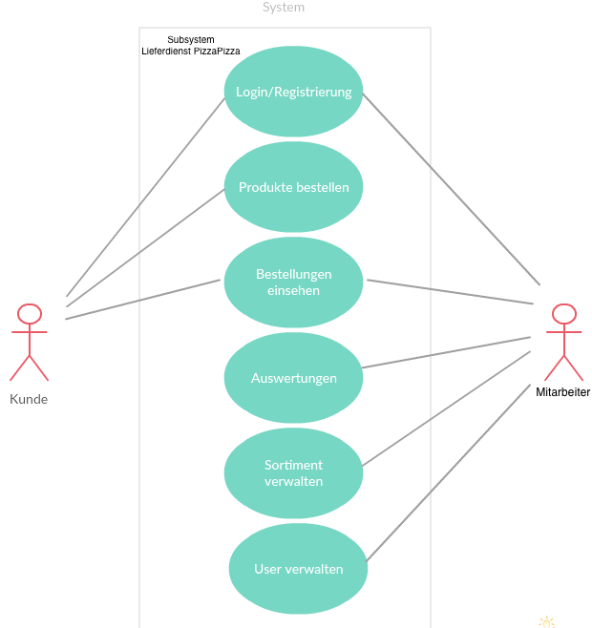

### Aktivitätsdiagramm: Registrierter Kunde bestellt eine Pizza

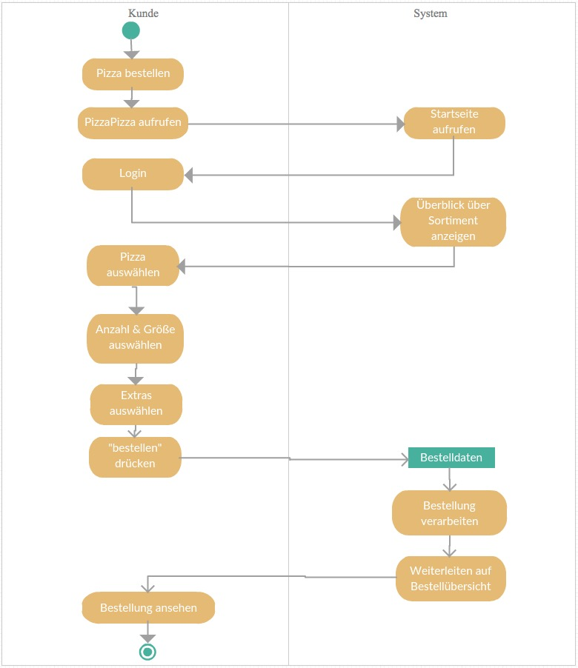

### Entity-Relationship-Diagram: Users, Orders, Items & Extras

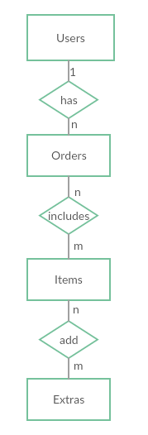

# Beschreibung der Funktionen

In den darauffolgenden Abschnitten werden die Funktionen der Webanwendung näher erläutert. Diese geben Aufschluss darüber, auf welche Art die Implementierungen vorgenommen wurden, mit dem Ziel, ein besseres Verständnis für die einzelnen Komponenten der Webanwendung zu bekommen.

## Registrierung/Login

|  |  |
| --- | --- |
| Beschreibung | Erstellung eines Profils, um nach der Anmeldung die Webseite nutzen zu können. |
| Standardablauf | Ein Nutzer möchte die Dienste des Lieferservice in Anspruch nehmen. Die Akteure werden in Mitarbeiter und Kunden klassifiziert. Mitarbeiter können nur von anderen Mitarbeitern erstellt werden. Kunden können von Mitarbeitern angelegt werden oder haben die Möglichkeit, sich selbst zu registrieren. Bei der Registrierung wird ein Passwort festgelegt, sowie die Distanz des Kunden zum Shop. Die Anmeldung der Mitarbeiter und Kunden erfolgt durch zwei freie Textfelder. |
| Akteure | Kunden, Mitarbeiter |
| Sonderfälle | Kunden mit einer Entfernung von >20km werden nicht beliefert.  Registrierung schlägt fehl, wenn Username schon vorhanden ist |

## Produkte bestellen

|  |  |
| --- | --- |
| Beschreibung | Der Kunde besitzt die Möglichkeit Produkte aus dem Sortiment zu bestellen. |
| Standardablauf | Es werden diverse Kategorien und Produkte für den Kunden angeboten. Diese sind mit einer eindeutigen ID versehen. Der Kunde kann wahlweise bei den Pizzen verschiedene Anzahlen festlegen, unterschiedliche Größen auswählen und das Produkt durch ein großes Sortiment an Extras ergänzen. Der Kunde erhält dabei direkt eine Vorschau des aktuellen Preises. Vorhanden sind die Kategorien Getränke, Desserts und Pizza. |
| Akteure | Kunden |
| Besonderheit | Die Preisberechnung setzt zusammen aus: (*Preis/Einheit) * Größe * Anzahl*  *+ (Preis/Extra)* Anzahl*  Die Lieferzeit setzt sich zusammen aus:  *Zubereitungsdauer (bei Pizza: 10min) + 2min * Distanz(km)* |

## Bestellungen anzeigen

|  |  |
| --- | --- |
| Beschreibung | Anzeigen der eigenen/ aller Bestellungen mit Gesamtpreis und weiteren Details. |
| Standardablauf | Der Kunde verfügt über die Möglichkeit sich seine bisherigen Bestellungen chronologisch absteigend anzeigen zu lassen. Hierbei erfährt er Datum, Rechnungsnummer und Lieferstatus/Dauer seiner Bestellung. Er sieht zudem alle Produkte, die in einer Bestellung getätigt wurden, sowie deren (damaligen) Preis. |
| Akteure | Kunde, Mitarbeiter |

## Auswertungen

|  |  |
| --- | --- |
| Beschreibung | Statistische Auswertungen von Bestellungen |
| Standardablauf | Der Mitarbeiter verfügt über diese Auswertungsmöglichkeiten der Bestelllungen:  Anzeigen der Bestellungen von allen Kunden chronologisch absteigend sowie Ausgabe des Gesamtumsatzes  Anzeigen der Bestellungen nach Kundennamen. Hierbei wird zusätzlich zu allen Infos, die auch der Kunde erhält die Kundennummer, sowie der Ø-Bestellwert ausgegeben. |
| Akteure | Mitarbeiter |
| Sonderfälle | Wenn ein Kunde noch keine Bestellungen getätigt hat, wird die Info „Noch keine Bestellungen vorhanden!“ ausgegeben. |

## Sortiment verwalten

|  |  |
| --- | --- |
| Beschreibung | Produkte bearbeiten und aktualisieren |
| Standardablauf | Ein Mitarbeiter verfügt über die Möglichkeit Produkte hinzuzufügen und Kategorien zuzuordnen. Er kann sie außerdem intelligent löschen lassen oder ganze Kategorien deaktivieren. Er kann außerdem die Details der Produkte anpassen. Die Verwaltung findet unter „Sortiment Verwaltung“ auf der Webseite statt. |
| Akteure | Mitarbeiter |
| Sonderfälle | Produkte müssen Kategorien zugeordnet werden. Sie können also nicht „herrenlos“ sein. Wenn dies der Fall ist, wird eine Fehlermeldung ausgegeben, die den Mitarbeiter auf deren Löschung hinweist. |

## User verwalten

|  |  |
| --- | --- |
| Beschreibung | Benutzer bearbeiten und aktualisieren. |
| Standardablauf | Mitarbeiter haben die Möglichkeit, die Nutzernamen der Kunden zu ändern, deren Passwort einzusehen und zu ändern. Durch Setzen eines Haken in der Verwaltung ist es möglich einen Kunden zu einem Mitarbeiter aufzuwerten, um ihm zusätzliche Berechtigungen zu geben.  Kunden haben außerdem die Möglichkeit, ihr Konto einzusehen und ihr Passwort zu ändern. |
| Akteure | Mitarbeiter, Kunden |
| Sonderfälle | Wenn ein Admin, sich selbst löscht und er der letzte Admin ist, wird dies durch Ausgabe einer Fehlermeldung vom System verhindert, um die weitere reibungslose Verwendung zu gewährleisten. |

# Weitere Nichtfunktionale Besonderheiten

Im „Footer“ der Webseite besteht außerdem die Möglichkeit, sich die Datenschutzerklärung des Unternehmens, sowie eine Anfahrtsbeschreibung und ein Impressum, welches über die Seitenbetreiber informiert, anzeigen zulassen.

# Quellen

* Vorlesungsfolien (Prof. Dr. Oliver Braun)
* <https://www.playframework.com>

1. Quelle: Blatt 03 von Prof. Dr. Oliver Braun